Nhớ lại thảm họa Tàu SS Volturno bị chìm, cướp đi sinh mạng của 136 người ngày 09 tháng 10 năm 1913
maritimecyprus
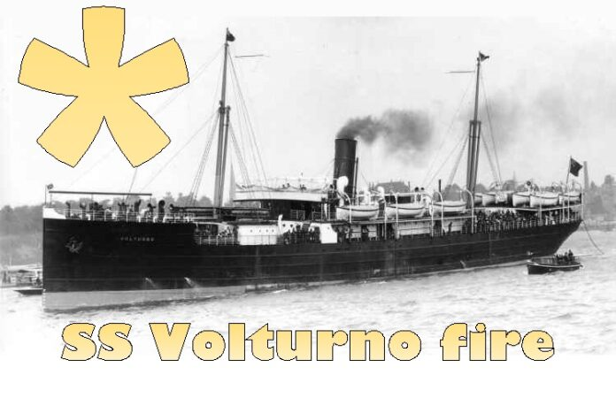
Tàu chạy bằng hơi nước SS Volturno là một tàu biển chở khách đã bị cháy và chìm ở Bắc Đại Tây Dương vào tháng 10 năm 1913. Tại thời điểm xảy ra hỏa hoạn, tàu này là một tàu của Royal Line được Uranium Line thuê. Sau khi tàu phát tín hiệu SOS, 11 tàu khác đã đến cứu nạn và, trong điều kiện biển động mạnh và gió giật mạnh, đã cứu được 520 hành khách và thuyền viên. 136 người - hầu hết là phụ nữ và trẻ em trên các xuồng cứu sinh được hạ không thành công trước khi các tàu cứu nạn đến - đã thiệt mạng. Tàu Volturno được Fairfield đóng tại Govan và hoàn thành vào tháng 11 năm 1906.
Lúc khoảng 06:00 ngày 9 tháng 10 năm 1913, trên hành trình từ Rotterdam đến Thành phố New York, tàu Volturno chở nhiều hành khách (chủ yếu là người nhập cư) và hàng hóa, trong đó có các hóa chất dễ cháy. Tàu đã bốc cháy trong lúc gặp bão mạnh ở tọa độ 49,12°N 34,51°W ở Bắc Đại Tây Dương. Khoang hàng phía trước mũi tàu được phát hiện đã bị nhấn chìm hoàn toàn trong biển lửa. Ngay sau đó, một phần hàng hóa phát nổ. Tiếp theo, ngọn lửa lan sang các hầm chứa than của tàu, cắt đứt nguồn cung cấp nhiên liệu cho máy bơm cứu hỏa. Thủy thủ đoàn đã cố gắng dập lửa trong khoảng 2 giờ, nhưng nhận thấy mức độ nghiêm trọng của đám cháy và các lựa chọn hạn chế để dập tắt nó trên biển khơi, Thuyền trưởng Francis Inch đã ra lệnh cho sỹ quan vô tuyến của tàu phát tín hiệu SOS. Mười một tàu đã đáp lại các cuộc gọi và hướng đến vị trí được báo cáo của Volturno, Các tàu này đã đến nơi trong ngày hôm đó và sang ngày hôm sau. Trong khi đó, một số xuồng cứu sinh của Volturno chở phụ nữ và trẻ em trên tàu đã được hạ xuống nước với kết cục bi thảm; tất cả các xuồng đều bị lật hoặc bị thân tàu của chính con tàu đang chao lắc đập vỡ, không còn ai sống sót từ những chiếc xuồng đầu tiên này.
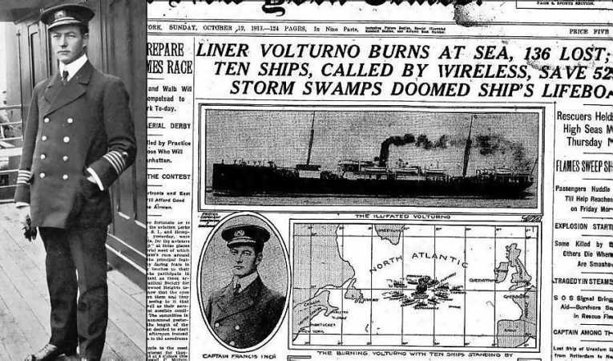
Thuyền trưởng James Clayton Barr của tàu Carmania, con tàu đầu tiên đến nơi, đã chỉ huy nỗ lực cứu nạn. Barr đã yêu cầu 9 tàu còn lại tạo thành một "chiến tuyến" và từ từ bao quanh con tàu đang bốc cháy. Trong suốt đêm 10/11 tháng 10, tàu Carmania đã bật một đèn pha của mình để chiếu lên tàu Volturno, còn một đèn pha khác thì được cho quét vòng quanh vào các tàu cứu nạn để giúp chúng tránh va chạm vào nhau. Theo một hành khách, bất chấp những nỗ lực của tàu Carmania, hai trong số các tàu cứu nạn là tàu chở khách Red Star Kroonland và tàu hơi nước La Touraine của French Line đã suýt va chạm nhau, chỉ còn cách nhau 15 đến 20 feet (5 đến 6 m).
Trên biển khơi, các tàu cứu nạn đã hạ xuồng cứu sinh của mình để cố gắng đưa hành khách ra khỏi chiếc tàu Volturno gặp nạn, nhưng thời tiết xấu, biển động mạnh và sự miễn cưỡng của hành khách trên tàu Volturno khi phải nhảy xuống nước lạnh giá đã cản trở nỗ lực cứu nạn. Trên tàu Volturno, thuyền viên và một số hành khách nam không thể dập tắt được đám cháy, nhưng cũng phần nào ngăn không cho lửa lan sang các khoang hàng phía sau, nơi những người khác trên tàu đang tụ tập. Nhưng, ngay trước bình minh, một vụ nổ lớn - có thể là từ nồi hơi của tàu - đã làm rung chuyển tàu Volturno. Đến lúc này, những người cứu nạn cảm thấy rằng con tàu, vốn chưa gặp nguy cơ chìm ngay lập tức cho đến thời điểm này, có thể bị chìm bất cứ lúc nào.
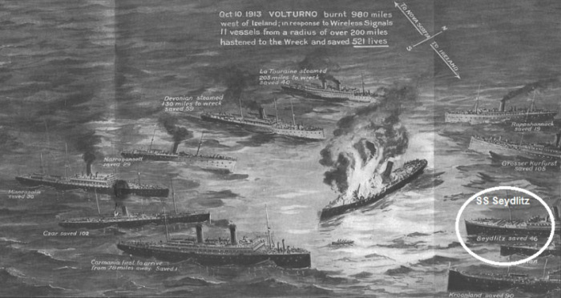
Sáng sớm ngày 11 tháng 10, tàu chở dầu SS Narragansett, một trong 11 tàu cứu nạn, đã bật máy bơm và phun dầu bôi trơn xuống biển để giúp làm dịu sóng. Sự kết hợp của dầu và cơn bão yếu đi đã giúp đưa thêm nhiều xuồng cứu sinh đến hỗ trợ tàu Volturno.

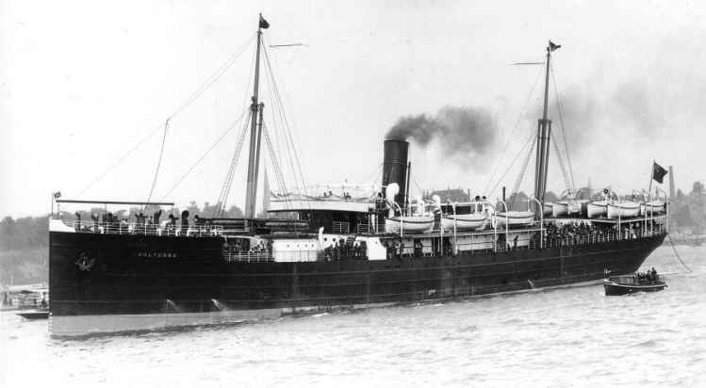
Đến 9 giờ sáng, tất cả các xuồng cứu sinh đã được các tàu thu hồi lại, và tất cả các tàu đều quay lại hành trình ban đầu. Tổng cộng, 521 hành khách và thuyền viên đã được 10 trong số 11 tàu cứu nạn cứu. Số người chết là 136, chủ yếu là phụ nữ và trẻ em từ những lần hạ xuồng cứu sinh đầu tiên.
Đêm 17 tháng 10, tàu chở dầu Charlois của Hà Lan, không hề hay biết về các sự kiện của tuần trước, đã phát hiện ra xác tàu Volturno vẫn còn âm ỉ cháy. Tàu Charlois đã hạ một chiếc xuồng chạy tới, cố gắng gọi xem có bất kỳ người nào còn sống ở trên tàu không. Khi bình minh lên vào ngày 18 tháng 10, Thuyền trưởng Schmidt đã chứng kiến ​​được toàn bộ thiệt hại và nhận ra rằng tàu Volturno là mối nguy hiểm cho các tàu thuyền đi qua, ông đã ra lệnh mở van thông biển của tàu Volturno; sau đó con tàu từ từ chìm xuống.
----------------------------------------

